

Федеральное государственное автономное образовательное учреждение высшего образования
«Национальный исследовательский университет ИТМО»

Факультет программной инженерии и компьютерной техники

Направление подготовки: 09.03.04 – Нейротехнологии и программирование
Дисциплина «Программирование на Java»

Отчёт по лабораторной работе №1 Вариант - 4069

Выполнила
Шадрина Анастасия Андреевна
P3123
Проверил Линейский Аким Евгеньевич

Санкт - Петербург 2026
Содержание
Задание 3
Требования к программе 3
Вариант, задание 3
Исходный код программы 4
Результат работы 5
Вывод 6

Задание
Написать программу на языке Java, выполняющую указанные в варианте действия.

Требования к программе
- Программа должна корректно запускаться, выполняться и выдавать
результат. Программа не должна выдавать ошибки. Программа должна быть работоспособной именно во время проверки, то, что она работала 5 минут назад, дома или в параллельной вселенной оправданием не является.
- Выражение должно вычисляться в соответствии с правилами
вычисления математических выражений (должен соблюдаться порядок выполнения действий и т.д.).
- Программа должна использовать математические функции из стандартной библиотеки Java.
- Вычисление очередного элемента двумерного массива должно быть реализовано в виде отдельного статического метода.
- Результат вычисления выражения должен быть выведен в стандартный поток вывода в виде матрицы с элементами в указанном в варианте формате. Вывод матрицы реализовать в виде отдельного статического метода.
- Программа должна быть упакована в исполняемый jar-архив.

- Выполнение программы необходимо продемонстрировать на сервере helios.
Вариант – 4069, задание

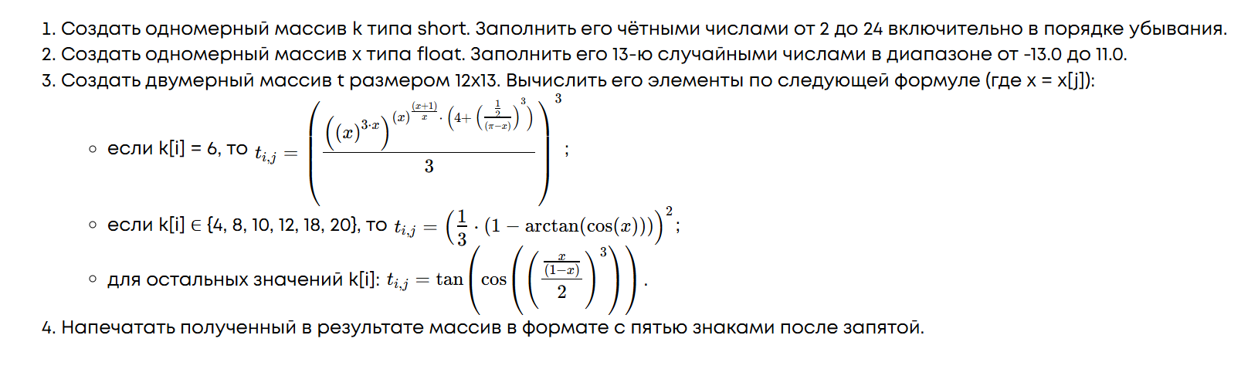

Исходный код программы
public class Main {

public static double calculate(short k, float x) {
return switch (k) {
case 6 -> Math.pow(
Math.pow(
Math.pow(x, 3 * x),
Math.pow(x, (x + 1) / x) * (4 + Math.pow(0.5 / (Math.PI - x), 3))
) / 3, 3
);

case 4, 8, 10, 12, 18, 20 -> Math.pow((1.0 / 3.0) * (1 - (Math.atan(Math.cos(x)))), 2);

default -> Math.tan(Math.cos(Math.pow(x / ((1 - x) / 2), 3)));
};
}

public static void printMatrix(double [][] t){
for (int i = 0; i < t.length; i++) {
for (int j = 0; j < t[i].length; j++) {
System.out.printf("%12.6g", t[i][j]);
}
System.out.println();
}
}
public static void main(String[] args){
short[] k = new short[12];
for ( int i = 1; i < k.length; i++){
k[i] = (short) (24 - 2 * i);
}

}
}

printMatrix(t);
}
}

float[] x = new float[13];

for (int i=0; i< x.length; i++){
x[i] = (float)(Math.random()*24 -13);
}

double[][] t = new double[12][13];

for (int i=0; i < k.length; i++){
for (int j=0; j < x.length; j++){
t[i][j] = calculate(k[i], x[j]);

}
}

printMatrix(t);
}
}

Результат работы
Так как для значений одного из массивов, используемого в вычислениях ответов, используются случайные числа, то и значения ответов в матрице каждый раз по окончании работы программы будут разные.

Пример одного из результатов работы программы:

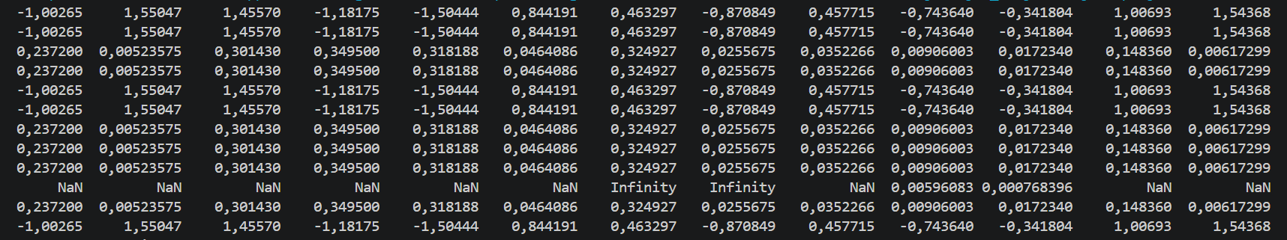

Вывод
Проделав данную лабораторную работу №1 я ознакомилась с синтаксисом Java, воспользовалась методами библиотеки Math, научилась компилировать Java файлы и собирать их в jar архив, узнала как исполнять программы на удаленной машине Helios.

